**10. Hiệp ước toàn cầu của Liên hợp quốc**

Hiệp ước Toàn cầu Liên Hợp Quốc (United Nations Global Compact) là một sáng kiến do Liên Hợp Quốc (United Nations) tạo ra nhằm khuyến khích và hỗ trợ các công ty đa quốc gia và tổ chức doanh nghiệp khác cam kết và thực hiện các nguyên tắc kinh doanh có trách nhiệm xã hội và môi trường. Hiệp ước này ra đời vào năm 2000 và dã thu hút sự tham gia của nhiều công ty, tổ chức và chính phủ trên toàn thế giới.

**Mục tiêu chính của Hiệp ước Toàn cầu Liên Hợp Quốc như sau:**

• Nhân quyền: Khuyến khích các doanh nghiệp thực hiện và bảo vệ nhân quyền trong hoạt động kinh doanh của họ. Điều này bao gồm việc đối xử công bằng với lao động, tránh sử dụng lao động trẻ em và lao động bất hợp pháp, và đảm bảo không có sự kỳ thị hoặc sự phân biệt đối xử trong công việc.

• Lao động: Khuyến khích sự tôn trọng đối với quyền của lao động và xây dựng môi trường làm việc an toàn, lành mạnh và công bằng.

• Môi trường: Thúc đẩy các hoạt động kinh doanh bền vững và bảo vệ môi trường. Các công ty cam kết giảm lượng khí nhà kính, tiết kiệm năng lượng, và ứng phó với các vấn đề liên quan đến biến đổi khí hậu.

• Chống tham nhũng: Đối phó với tham nhũng bằng cách tăng cường tính minh bạch và trách nhiệm trong quản lý tài chính và hoạt động kinh doanh

**Hiệp ước Toàn cầu Liên Hợp Quốc có 10 nguyên tắc chính gồm:**

• Nhân quyền:

- Nguyên tắc 1: Hỗ trợ và tôn trọng bảo vệ các quyền con người được quốc tế công nhận.

- Nguyên tắc 2: Đảm bảo rằng các hoạt động kinh doanh không dính líu đến việc vi phạm nhân quyền.

• Lao động:

- Nguyên tắc 3: Tán thành quyền tự do lập hội và thực sự công nhận quyền thương lượng tập thể.

- Nguyên tắc 4: Loại bỏ tất cả các hình thức lao động cưỡng bức và bắt buộc.

- Nguyên tắc 5: Loại bỏ việc sử dụng lao động trẻ em.

- Nguyên tắc 6: Loại bỏ sự phản biệt đối xử trong việc tuyển dụng và công việc.

• Môi trường:

- Nguyên tắc 7: Áp dụng phương pháp phòng ngừa đối với các thách thức từ môi trường.

- Nguyên tắc 8: Thực hiện các hoạt động có trách nhiệm với môi trường.

- Nguyên tắc 9: Khuyến khích phát triển và phổ biến các công nghệ thân thiện với môi trường.

• Chống tham nhũng:

- Nguyên tắc 10: Chống tham nhũng dưới mọi hình thức, bao gồm tăng tiền và hối lộ.

**Sự tham gia vào Hiệp ước Toàn cầu của Liên Hợp Quốc mang lại nhiều lợi ích cho các doanh nghiệp và tổ chức phi doanh nghiệp, bao gồm:**

 – Cải thiện hình ảnh công ty: Tham gia Hiệp ước Toàn cầu giúp doanh nghiệp cải thiện hình ảnh và uy tín của họ trong mắt khách hàng, nhà đầu tư, và cộng đồng. Điều này có thể dẫn đến sự tăng trưởng doanh số bán hàng và khả năng thu hút nhân tài.

– Đảm bảo tuân thủ: Hiệp ước cung cấp một khung pháp lý và đạo đức cho việc thực hiện trách nhiệm xã hội và môi trường, giúp doanh nghiệp tuân thủ các quy tắc và nguyên tắc quốc tế.

– Truy cập vào mạng lưới và nguồn lực: Các doanh nghiệp tham gia vào Hiệp ước Toàn cầu có cơ hội truy cập vào mạng lưới quốc tế và các nguồn lực từ các đối tác khác, bao gồm cả chính phủ, tổ chức phi chính phủ và các công ty khác.

– Giảm rủi ro: Thực hiện các nguyên tắc về trách nhiệm xã hội và môi trường có thể giúp doanh nghiệp giảm rủi ro pháp lý, tài chính và tình cảm đối với họ.

– Thúc đẩy sáng tạo và tăng hiệu suất: Tập trung vào bền vững có thể thúc đẩy sáng tạo trong doanh nghiệp và tạo điều kiện thuận lợi cho tăng hiệu suất.

– Tuân thủ quy định và tiêu chuẩn quốc tế: Hiệp ước giúp doanh nghiệp tuân thủ các quy định và tiêu chuẩn quốc tế, giúp họ duy trì quan hệ tốt với các cơ quan quản lý và tổ chức quốc tế.

– Tham gia vào giải quyết các vấn đề toàn cầu: Tham gia Hiệp ước Toàn cầu đóng góp vào việc giải quyết các thách thức toàn cầu như biến đổi khí hậu, chất lượng không khí và nước sạch, tham nhũng và nghèo đói.

 – Xác định bản sắc thương hiệu: Thực hiện trách nhiệm xã hội và môi trường có thể tạo ra một bản sắc thương hiệu riêng biệt và độc đáo, giúp doanh nghiệp nổi bật trong thị trường cạnh tranh.

**11. Hướng dẫn của Tổ chức Hợp tác và Phát triển Kinh tế (OECD) cho các Doanh nghiệp Đa quốc gia**

**Mục đích:**

Các Nguyên tắc của OECD dành cho Doanh nghiệp đa quốc gia là các khuyến nghị mà chính phủ gửi đến các doanh nghiệp đa quốc gia, cung cấp các nguyên tắc và tiêu chuẩn tự nguyện về hành vi kinh doanh có trách nhiệm phù hợp với luật hiện hành, nhằm mục đích đảm bảo rằng hoạt động của các doanh nghiệp này phù hợp với các chính sách của chính phủ, củng cố nền tảng tin cậy lẫn nhau giữa các doanh nghiệp và xã hội mà họ hoạt động, giúp cải thiện môi trường đầu tư nước ngoài và tăng cường đóng góp cho sự phát triển bền vững của các doanh nghiệp đa quốc gia.

• Sáng kiến của chính phủ được 30 thành viên của Tổ chức Hợp tác và Phát triển Kinh tế (OECD) và 9 quốc gia không phải thành viên ủng hộ.

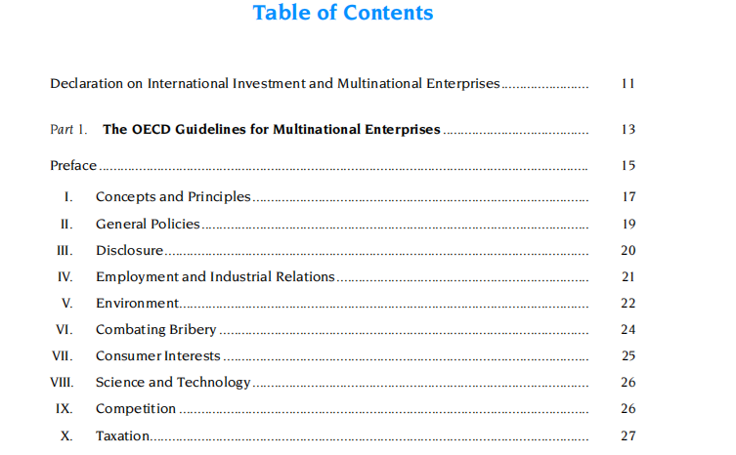

Hướng dẫn này gồm các chủ đề: Các khái niệm và nguyên tắc, Chính sách chung, Công khai thông tin, Quan hệ lao động và công nghiệp, Môi trường, Chống hối lộ, Quyền lợi của người tiêu dùng, Khoa học và công nghệ, Cạnh tranh, Thuế.

**một số điểm chính từ hướng dẫn:**

**- Tuân thủ luật pháp**: Doanh nghiệp cần tuân thủ các quy định pháp luật của các quốc gia nơi họ hoạt động.

**- Đạo đức kinh doanh**: Khuyến khích các doanh nghiệp áp dụng các tiêu chuẩn đạo đức cao trong quản lý và hoạt động kinh doanh.

**- Bảo vệ quyền lợi của nhân viên**: Doanh nghiệp nên đảm bảo điều kiện làm việc an toàn và công bằng cho tất cả nhân viên, bao gồm cả các quyền lợi như hợp đồng lao động và bảo hiểm.

**- Tôn trọng quyền con người**: Các doanh nghiệp cần cam kết tôn trọng quyền con người trong tất cả các hoạt động của mình, bao gồm cả chuỗi cung ứng.

**- Bảo vệ môi trường**: Khuyến khích các doanh nghiệp thực hiện các biện pháp bảo vệ môi trường và giảm thiểu tác động tiêu cực từ hoạt động sản xuất kinh doanh.

**- Đối thoại với cộng đồng**: Các doanh nghiệp nên tham gia đối thoại với các bên liên quan, bao gồm cộng đồng địa phương, để hiểu và giải quyết các vấn đề phát sinh.

**- Minh bạch và báo cáo**: Khuyến khích doanh nghiệp cung cấp thông tin minh bạch về các hoạt động, chiến lược và tác động của họ đối với môi trường và xã hội.

**- Chống tham nhũng**: Các doanh nghiệp cần có chính sách và biện pháp để ngăn chặn tham nhũng trong hoạt động kinh doanh.

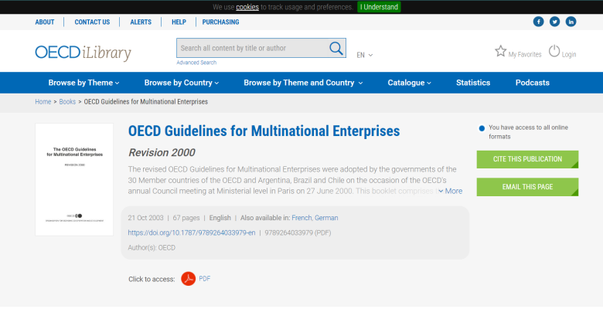

**References:**

UN Global Compact: <https://tcivietnam.com/blogs/news/hiep-uoc-toan-cau-lien-hop-quoc-united-nations-global-compact>

Link download OECD Guidelines for Multinational Enterprises:<https://www.oecd.org/vi/publications/2018/03/oecd-due-diligence-guidance-for-responsible-supply-chains-in-the-garment-and-footwear-sector_g1g89b0b.html>